АОУ ВО ДПО «Вологодский институт развития образования»
Центр непрерывного повышения профессионального мастерства педагогических работников в г. Вологде

«ОДОБРЕНО»
на заседании экспертной рабочей группы
по начальному общему образованию при РУМО по общему образованию
(Протокол № 7 от 13.12.2023)

Методическая разработка по теме «Оценочные материалы по окружающему миру (3 класс) по теме «Вода. Воздух»

Автор - составитель:
Зоя Александровна Кокарева, старший методист сектора начального общего образования Центра непрерывного повышения профессионального мастерства педагогически работников в г. Вологде АОУ ВО ДПО "Вологодский институт развития образования

1.Аннотация
Для организации объективного контроля освоения обучающимися федеральной рабочей программы по окружающему миру в 3 классе необходимо проведение тематической проверочной работы по теме «Вода. Воздух». В тематической работе важно учесть критерии оценки результатов и уровни достижения планируемых результатов. В 4-м классе некоторые задания могут быть актуализированы в связи с подготовкой обучающихся к всероссийской проверочной работе.
Рекомендации адресуются учителям начальных классов.

2. Содержание.
2.1. Для разработки тематической проверочной работы проанализировано содержание федеральной рабочей программы, (далее ФРП) определен учебный материал, который будет предназначен для проверки и оценки уровня освоения обучающимися данного компонента программы.

Содержание ФРП | Проверяемые умения (требования к планируемым результатам)
Воздух — смесь газов. Свойства воздуха. Значение воздуха  для растений, животных, человека. Вода. Свойства воды. Состояния воды, её распространение в природе, значение для  живых организмов и хозяйственной жизни человека. Круговорот воды в природе. Охрана воздуха, воды. | описывать на основе предложенного плана изученные объекты и явления природы (воду, воздух, круговорот воды в природе), выделяя их существенные признаки и характерные свойства;
 | сравнивать по заданному количеству признаков объекты живой и неживой природы (воду и воздух)
 | использовать знания о взаимосвязях в природе, связи человека и природы для объяснения простейших явлений, связанных с водой (круговорот воды в природе)

В соответствии с содержанием и планируемыми результатами (проверяемыми умениями) разработана демоверсия тематической проверочной работы, определен уровень каждого задания. Прогнозируется время выполнения каждого задания, так чтобы в целом, работа занимала не более 35 минут урока.
2.2. Уровни заданий.

Проверяемые умения (требования к планируемым результатам) | Уровень заданий | Номер задания | Максимальный балл
описывать на основе предложенного плана изученные объекты и явления природы (воду и воздух), выделяя их существенные признаки и характерные свойства; | Б | 1 | 1
 | Б | 2 | 1
 | П | 3 | 3
 | Б  Б | 6  7 | 1  2
Сравнивать по заданному количеству признаков объекты  живой и неживой природы (воду и воздух) | Б | 5 | 3
 | Б | 9 | 2
Использовать знания о взаимосвязях в природе для объяснения простейших явлений | П  Б | 4  8 | 3  1

Демоверсия тематической проверочной работы по теме «Вода. Воздух». 3 класс.

- Выбери правильный ответ:

А).Вода-это вещество.
Б).Вода- это явление природы.
В).Вода- это процесс.
Г).Вода- это тело.

- Воздух это:
А).Явление природы.
Б).Газообразное вещество.
В).Процесс в природе.
Г). Физическое тело.
3. Вставь пропущенные слова.
Вода может находиться в твердом, … и газообразном состояниях. Вода может принимать форму сосуда, так как обладает свойством……... В воздухе всегда есть вода в виде водяного пара и …….. При нагревании и замерзании вода …….
4.Рассмотрите рисунок. Допиши предложения.
Вода испаряется с поверхности Земли под воздействием…….
Высоко над землей водяной пар……… и превращается в……… они постепенно превращаются в …… Ветер несет их по небу. Накопившаяся в них вода ….. на землю.
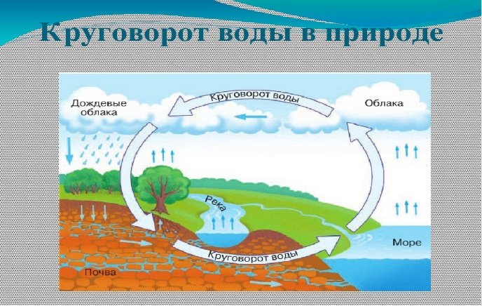

5. Дополни таблицу «Сравнение воды и воздуха».

СВОЙСТВА | Как нагревается Солнцем | При нагревании | При охлаждении | Состояния
Воздух | Не нагревается, а пропускает солнечные лучи |  | сжимается | Газообразное состояние
Вода |  | расширяется | сжимается

6. О каких свойстве воздуха говорит данное изображение.
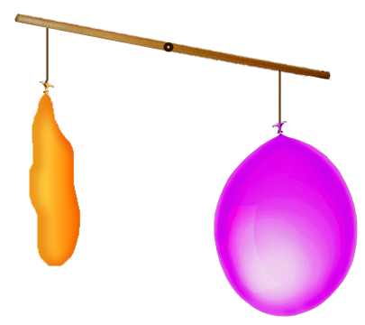

7. Воздух состоит из кислорода, азота, углекислого газа и других газов. Больше всего в воздухе содержится кислорода. Животные и человек дышат кислородом.
Найди две ошибки. Зачеркни неправильные слова и напиши вместо них другие.
8. Кислород не исчезает из воздуха Земли, так как ……….. создают его под действием солнечного света, углекислого газа и воды.

9. Какое общее значение имеют вода и воздух для жизни на Земле. Напиши 1-2 предложения.

Указания к оцениванию

№ Задания | Указания
1. | А). Вода-это вещество. 1 балл.
2. | Б).Газообразное вещество. 1 балл.
3. | (Правильные ответы: жидком, текучести, облаков, расширяется)  Если все 4 ответа верные- 3 балла, если 3 ответа верные-2 балла, если 2 ответа верные – 1, если 1 или 0 -0 балл).
4. | Правильные ответы: Солнца (или солнечных лучей); охлаждается (или становится холодным); облака; тучи; выпадает (или падает).  Если все 5 слов правильно вставлены, то 3 балла. Если 4 слова правильно вставлены, то 2 балла, если 2или 3 слова правильно вставлены, то 1 балл. Меньше -0 баллов.
5.* | Если все три графы правильно заполнены -3 б.  2 графы-2 балла.  1 графа- 1 б.
6. | Имеет вес. 1 б. Другие ответы-о.
7.  8. | Азота, воздухом.  2 балла -если найдены 2 ошибки.  Правильный ответ: растения. 1 б.
9. | 2 балла- если изложено о том, что необходим воздух для дыхания, а вода для утоления жажды, для обмена веществ, для того чтобы организм правильно работал и т.д. и т.п. Если указано предложение о том, что нужно беречь воду и воздух и не загрязнять их.  1 балл- если есть только одно значение воды и воздуха.

*Правильный ответ на задание №5:
СВОЙСТВА | Как нагревается Солнцем | При нагревании | При охлаждении | Состояния
Воздух | Не нагревается, а пропускает солнечные лучи | расширяется | сжимается | Одно состояние
Вода | Медленно нагревается | расширяется | сжимается | Три состояния

Шкала перевода первичных баллов в 5 балльную отметку
Кол-во баллов | Отметка
17-15 | 5
14- 12 | 4
11-8 | 3

2.4. Примерный лист оценки по теме «Вода. Воздух».
Перед уроком, предшествующим проверочной работе, учащимся рекомендуется предложить сделать прогностическую самооценку уровня выполнения проверочной работы. Те задания, которые получат низкую оценку, следует еще раз проанализировать и выполнить вместе с учащимися. Накануне работы учитель также может предложить оценить задания, выполненные ранее другими учениками, в которых содержатся ошибки. Ученики оценят эти задания по критериям, найдут ошибки, попытаются определить их причины. Такая деятельность позволит качественно подготовиться к проверочной работе.
Примерный лист оценки по теме «Вода. Воздух».

Критерий оценки  (проверяемое умение) | Пример задания | Самооценка  (+, -, ?)
Умение выделять существенные признаки понятий «вода» и «воздух». | Подчеркни существенные признаки понятия воздух.  Воздух – это легкое, газообразное вещество без цвета и запаха.
Умение раскрывать особенности круговорота воды в природе. | Дорисуй схему круговорота воды в природе
Умение сравнивать признаки воды и воздуха | Рассмотри опыты на стр. и определи, какие общие свойства есть у воды и воздуха?
Умение объяснить значение воды и воздуха для жизни на Земле. | Составь и запиши два предложения о значении воды.
Умение описывать свойства воды и воздуха на основе иллюстраций | Расскажи, о каком свойстве воздуха идет речь на картинке.

Литература
1.Плешаков А.А. Белянкова Н.М., Соловьева А.Е. Окружающий мир. 3класс: методические рекомендации. М.: «Просвещение», 2020. 63с.
2. Кокарева З.А. ФГОС: оценка результатов в 1-7 классах. Учебно-мет. пособие. Москва. 2016 г.
3. Федеральная рабочая программа по окружающему миру// https://edsoo.ru/rabochie-programmy/

